Министерство образования Саратовской области
Государственное автономное образовательное учреждение
«Саратовский институт повышения квалификации и переподготовки работников образования».

Региональный интеллектуально – творческий конкурс проектов младших школьников « Открой свою планету Знаний».

Проектная работа.

Тема: « Удивительные превращения воды».

МОУ «СОШ с. Багаевка
Саратовского района Саратовской области»
2 класс
Направление: естественно - научное.

Учащийся: Безродных Матвей Александрович.
Руководитель: Запорожцева Татьяна Владимировна
учитель начальных классов.

Саратов
2014.

Оглавление.

1.Введение. Стр.2.

2.Основная и практическая части.
1.Вода - главное богатство Земли. Стр.3.
2. Три состояния воды. Стр.4.
3. Краткая характеристика основных свойств воды. Стр.6.
4.Роль воды в жизни человека. Стр.7.

3.Заключение. Стр.9.

4.Список используемой литературы. Стр.10

5.Приложения. Стр.11.

1.

Введение.
На уроке окружающего мира мы изучали тему « Из чего состоят все предметы». Меня заинтересовало, как вода может быть и льдом и паром, ведь вода - жидкая, лед – твердый, а пар – газообразный. Мне захотелось узнать под воздействием, каких факторов происходят эти удивительные превращения. Я решил исследовать эту тему и на практических опытах убедиться, что вода, лед и пар – это одно и то же вещество, только в разных состояниях.
Цель работы: исследовать свойства воды и доказать, что вода способна переходить из одного состояния в другое под воздействием условий окружающей среды, а также доказать, что вода прозрачна, не имеет формы, вкуса, запаха, вода - хороший растворитель.
Задачи: 1) найти информацию в различных источниках о свойстве воды;
2)провести опыты, наблюдения;
3)выяснить, как человек использует воду;
4)сделать выводы.
Объект исследования: вода.
Предмет исследования: переход воды из одного состояния в другое.
Методы исследования: 1) поиск информации;
2) наблюдение;
3) эксперимент;
4) анализ;
5) обобщение.

2.
Основная и практическая части.
Вода – главное богатство Земли.
Вы слыхали о воде?
Говорят она везде!
Как сосулька замерзает.
В лес туманом заползает.
Ледником в горах зовется.
Лентой серебристой вьется.
Мы привыкли, что вода –
Наша спутница всегда!

Океаны, моря, озера, реки! Вода занимает практически ¾ поверхности земного шара. Огромный воздушный океан окутывает нашу Землю сплошной оболочкой. А ведь и в воздухе много воды: в виде облаков, пара, туч, туманов. Вода есть и под землей. Люди пьют ее, вырывая глубокие колодцы. Она бьет ключом из-под земли, вытекает ручейками, а иногда вылетает на многие метры ввысь, пенясь и играя, шипя, разбрызгивая горячие брызги - это заработал гейзер, бьющий из глубин Земли. Белые шапки ледников покрывают высочайшие горы, льдом покрыты Северный и Южный полюса. Да и мы, люди состоим на 2/3 из воды, а растения те вообще из воды на 4/5 своей массы.

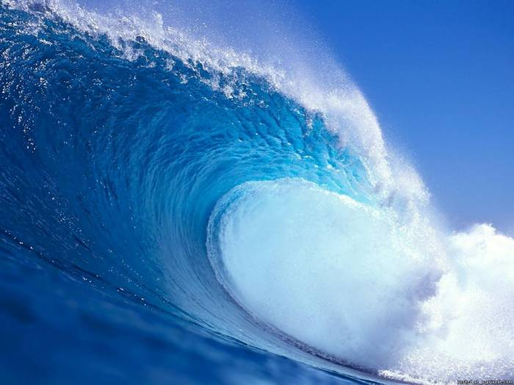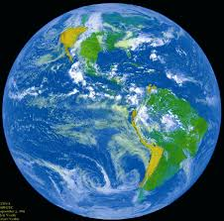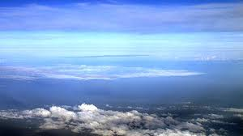

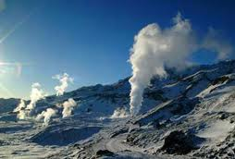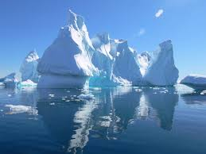

3.
Три состояния воды.

Известно, что в природе вода находится в трех различных состояниях – жидком, твердом и газообразном. Жидкой водой наполнен мировой океан, поверхностные воды суши и подземные воды. Вода в жидком состоянии может быть в виде росы, в виде дождя. В твердом состоянии вода может быть в виде снега, инея. Еще один вид твердого состояния воды – лед и сосулька. Вода в газообразном состоянии - водяной пар, который, входит в состав атмосферы, туманы.

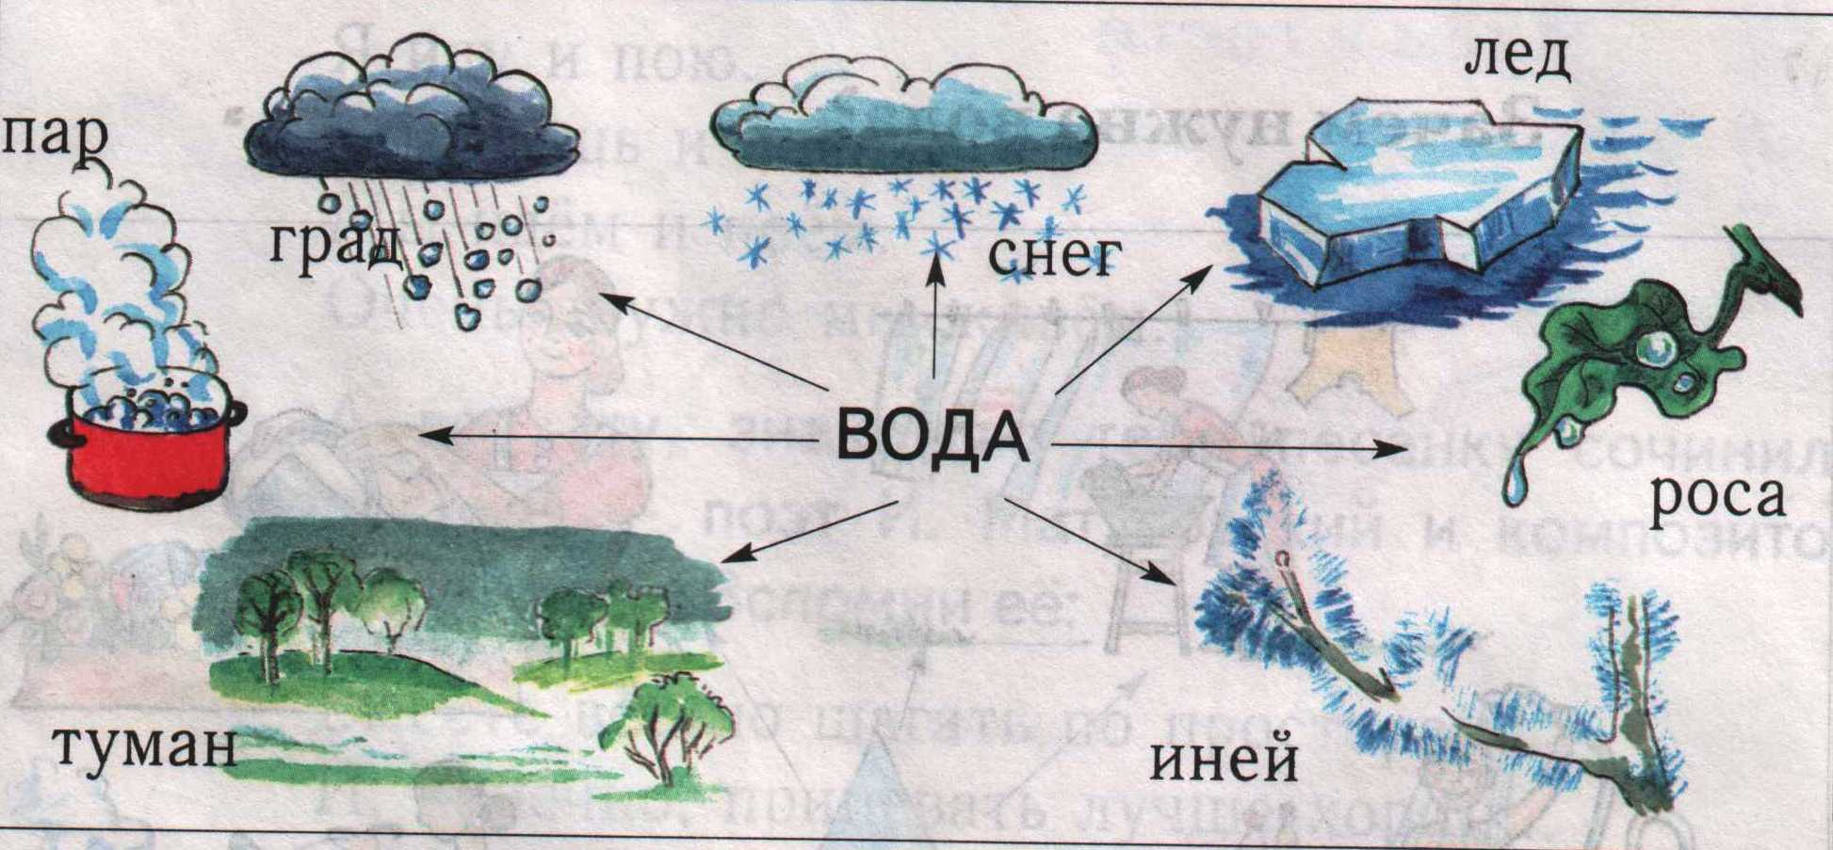

Облако состоит из капелек воды, поднятых в небо нагретым воздухом.
Снежинка – это совокупность мельчайших кристалликов льда, которые образуются, когда водяной пар поднимается высоко над землей. Там в холодных слоях атмосферы происходит переход воды из парообразного состояния в твердую, замороженную форму.
Лед – это вода в твердом состоянии, обладающая особыми свойствами: плотность льда ниже, поэтому он легче воды и плавает по ее поверхности.

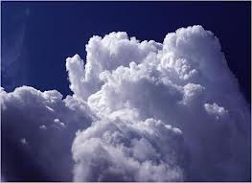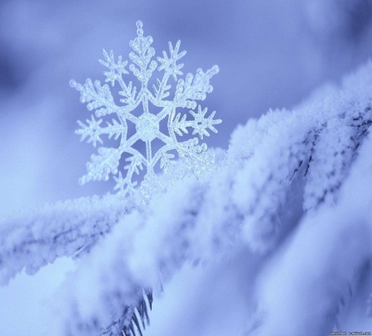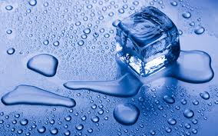

4.

Переход воды из одного состояния в другое.
Для того чтобы доказать, что вода переходит из одного состояния в другое я провел несколько опытов.
Опыт №1.
Переход воды из жидкого состояния в твердое и из твердого в жидкое.
Я налил воду в пластиковый стаканчик, маркером отметил ее уровень и поставил в морозильную камеру. На следующий день, когда я достал стаканчик, я заметил, что вода, превратилась в лед, то есть замерзла. При отрицательной температуре окружающей среды происходит переход воды из жидкого состояния в твердое. И еще я заметил, что лед стал выше моей отметки. Это произошло, потому что вода в твердом состоянии имеет больший объем. Приложение №1.
Все на свете вещества состоят из мельчайших частиц. Они постоянно находятся в движении, но в твердом веществе частицы расположены очень плотно, в жидкостях им намного просторнее, а вот в газах расстояние между частицами еще больше. На морозе частички воды двигаются медленнее, поэтому вода превращается в лед. При охлаждении жидкость расширяется, и лед занимает больший объем. Замораживая воду, мы ее как будто растягиваем. Это происходит и в реке, и в озере, и в луже, когда температура опускается ниже нуля градусов.
Затем я оставил стаканчик со льдом на столе при комнатной температуре и через некоторое время заметил, что в стаканчике появилась снова вода, а лед начал таять. Вода вновь вернулась в начальное состояние. Приложение №2.
Опыт №2.
Переход воды из жидкого состояния в газообразное, из газообразного состояния в жидкое.
1.В чайник налил воды и довел до кипения. Вода при кипении превращается в прозрачный водяной пар, который нам не виден. Невидимый водяной пар находится над кипящей водой, у самого основания носика. Остывая на воздухе пар, превращается в туман. А туман – это мельчайшие капельки жидкой воды. Его то мы и видим, когда он струей вырывается из носика чайника вверх. Процесс перехода жидкой воды в газообразное состояние называется испарением. Затем я к носику чайника поставил холодную ложку. Она мгновенно покрылась мельчайшими капельками воды. Приложение №3.
Переход вещества из газообразного состояния в жидкое или твердое, вследствии его охлаждения называется конденсацией.
5.
Также происходит и в природе. Из морей, океанов, из рек и озер вода испаряется. Водяные пары поднимаются вверх, постепенно охлаждаются и превращаются в капельки воды. Из капелек собираются и легкие белые облака, и грозные темные тучи, из которых вода выпадает на землю и пополняет реки, а реки несут ее в океан. Этот процесс называется – круговорот воды в природе.
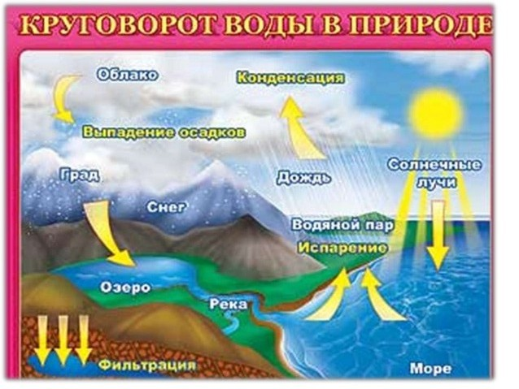

Краткая характеристика основных свойств воды.
Опыт №3.
Вода не имеет формы.
Я налил воду в три сосуда разной формы. Вода приняла форму сосуда. Я сделал вывод, что вода не имеет формы. А если налить воду в ладошку, ее трудно удержать, она вытекает. Приложение №4.
Опыт №4.
Вода прозрачна, не имеет цвета и запаха. Вода не имеет вкуса.
Я поставил рядом три стакана, один с водой, другой с апельсиновым соком, третий с молоком и заметил, что вода прозрачна, не имеет цвета и запаха. Затем попробовал каждый напиток и сделал вывод, что вода не имеет вкуса. Приложение №5.

6.
Опыт №5.
Вода – это растворитель.
В один стакан с водой я положил соль, а в другой сахар. Соль и сахар растворились в воде. Следовательно, вода – это растворитель. Приложение №6.
Роль воды в жизни человека.
На протяжении всей жизни человек ежедневно с утра до ночи имеет дело с водой; пользуется ею для приготовления пищи и питья, умывается ею.
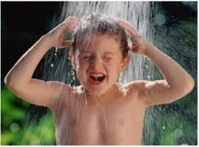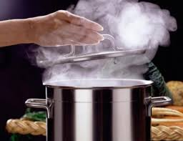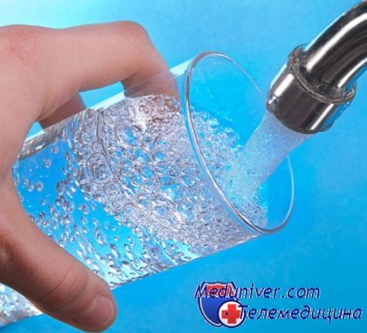
Нет ни одной отрасли промышленности, в которой не применялась бы вода для варки, очистки, растворения, вымачивания, нагревания, охлаждения, мойки.
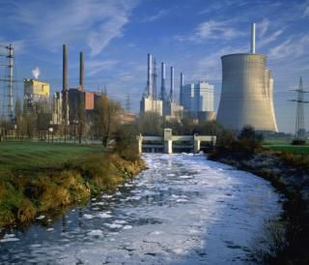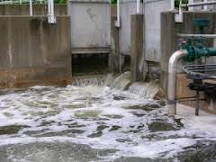
Вода – древнейший источник энергии. Она «добывает» электрический ток, работая на гидроэлектростанциях. Без воды не замесить тесто для хлеба, не приготовить бетон для стройки, не сделать ни бумагу, ни ткань для одежды, ни конфеты, ни лекарство – ничего не сделать без воды.
7.
По океанам из страны в страну на огромных океанских кораблях перевозят машины, хлеб и разнообразные товары.
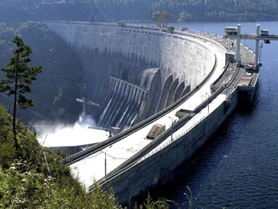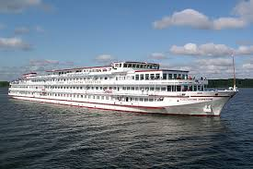
Самое ценное богатство океанов и морей – это рыба. Ведь селедку, треску, камбалу, кильку и другую рыбу, которую мы часто едим, ловят в морях и океанах.
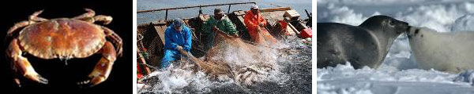

Вода – одно из главных богатств на Земле. Трудно представить, что стало бы с нашей планетой, если бы исчезла пресная вода. А такая угроза существует. От загрязнения воды страдает все живое, она вредна для здоровья человека. Поэтому воду – наше главное богатство – надо беречь!
Беречь воду – это значит беречь жизнь, здоровье, красоту окружающей природы!

8.
Заключение.
Вода – это такое уникальное вещество, которое может переходить из одного состояния в другое при определенных изменениях окружающей среды. При переходе из одного состояния в другое могут происходить различные процессы: испарение (вода из жидкого состояния, при нагревании, переходит в воздух в виде пара), конденсация (водяной пар, при охлаждении, переходит в жидкое состояние), замерзание (жидкая вода, при охлаждении, превращается в снег, лед).
Свойства воды. | Состояния воды. | Значение воды.
Не имеет формы – свойство текучести. | Жидкое. | Без воды нет жизни.
Прозрачная и бесцветная. | Твердое.
Не имеет запаха. | Газообразное.
Не имеет вкуса.

Растворитель.

9.

Список используемой литературы.
Б. Е. Железовский. Хрестоматия по природоведению. Саратов. Региональное Приволжское издательство «Детская книга». 1995 г.

География. Детская энциклопедия. Росмэн. Москва. 2013 г.

И. В. Петрянов. Самое необыкновенное вещество в мире.

З.И. Романовская. Живое слово. Учебник по чтению для 2 класса. ООО «Издательство Астрель»,2003г.

Пользование интернетом.

10.
Приложение №1.
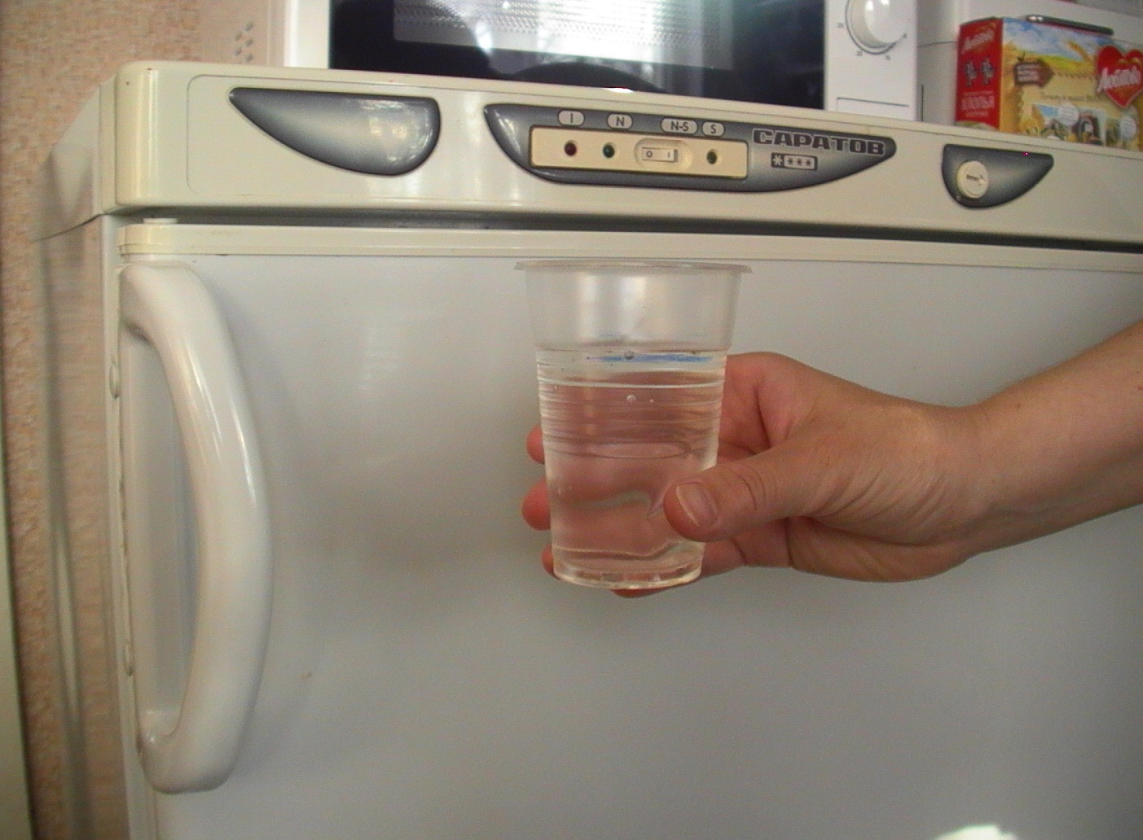

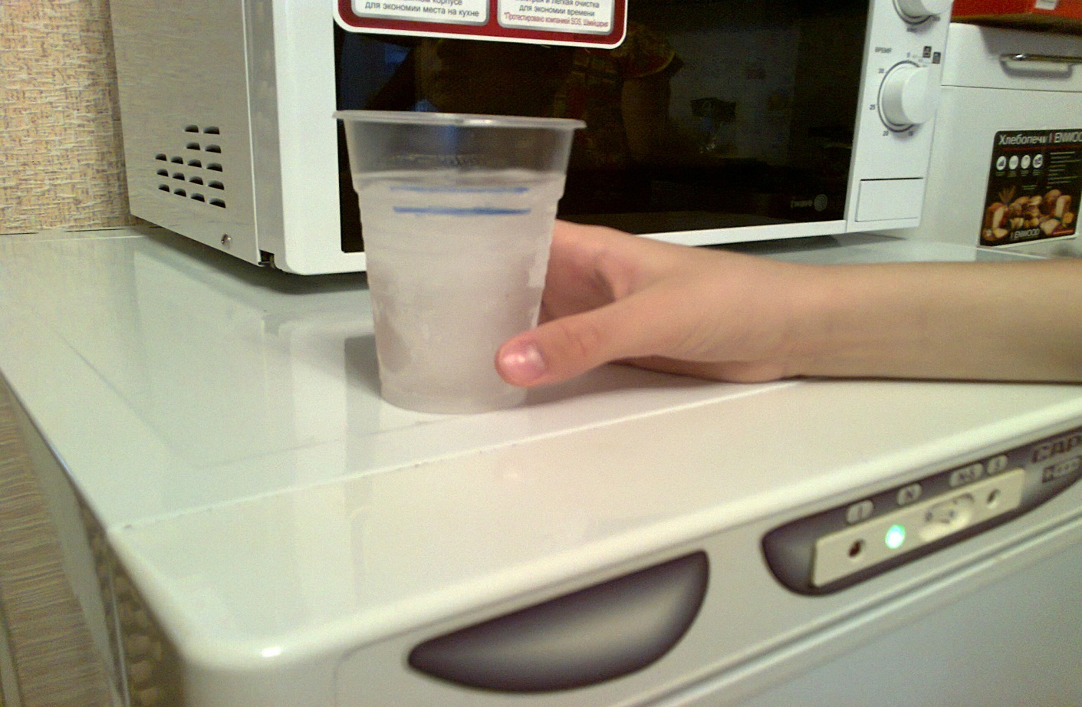
11.
Приложение №2.
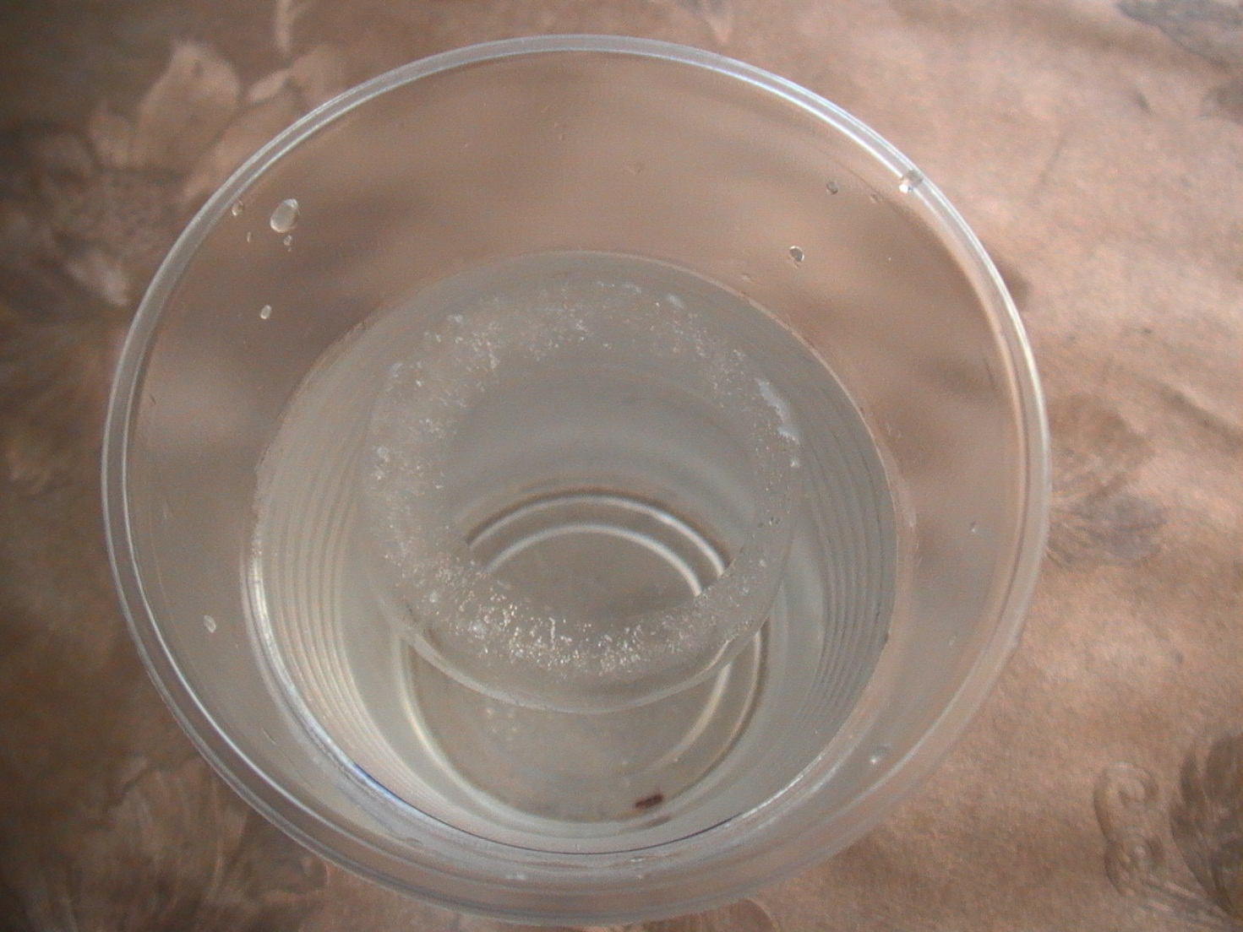

12.
Приложение №3.
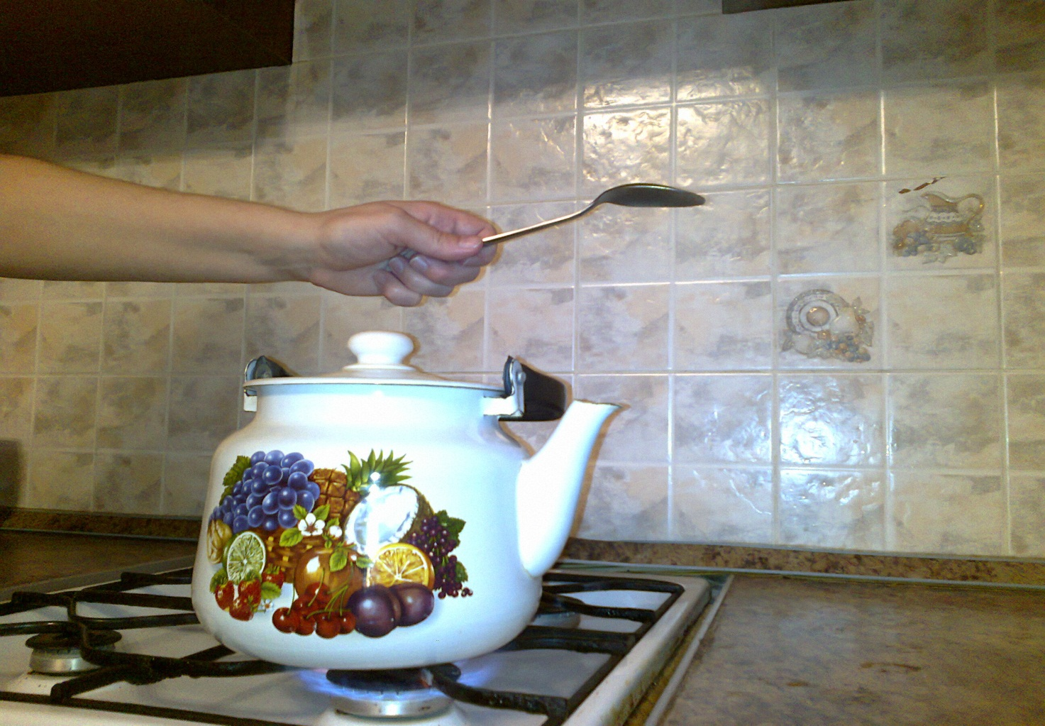
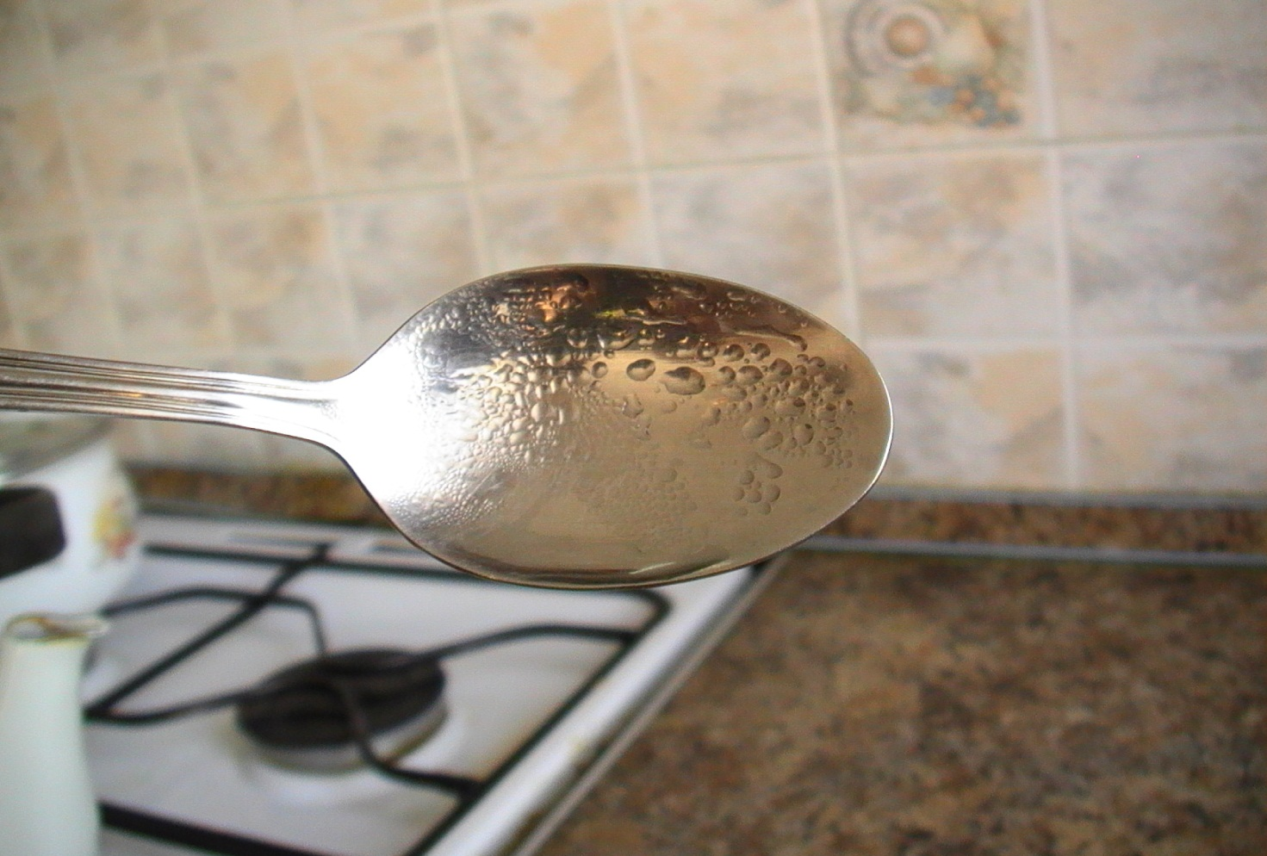
13.
Приложение №4.
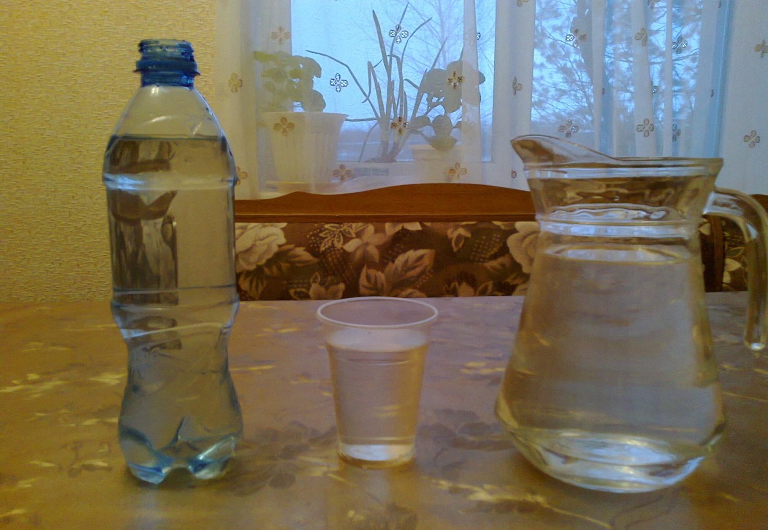
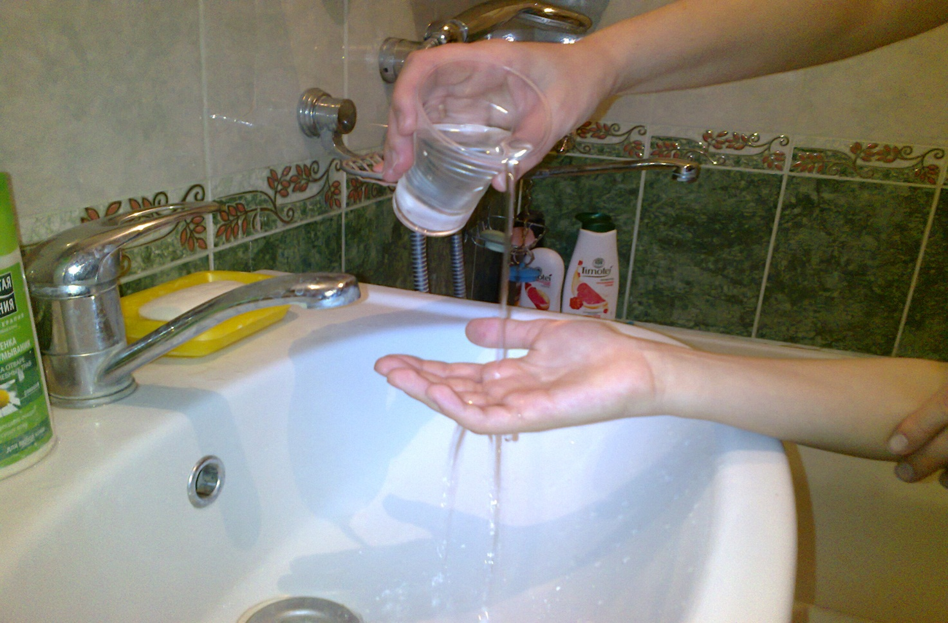
14.
Приложение №5.
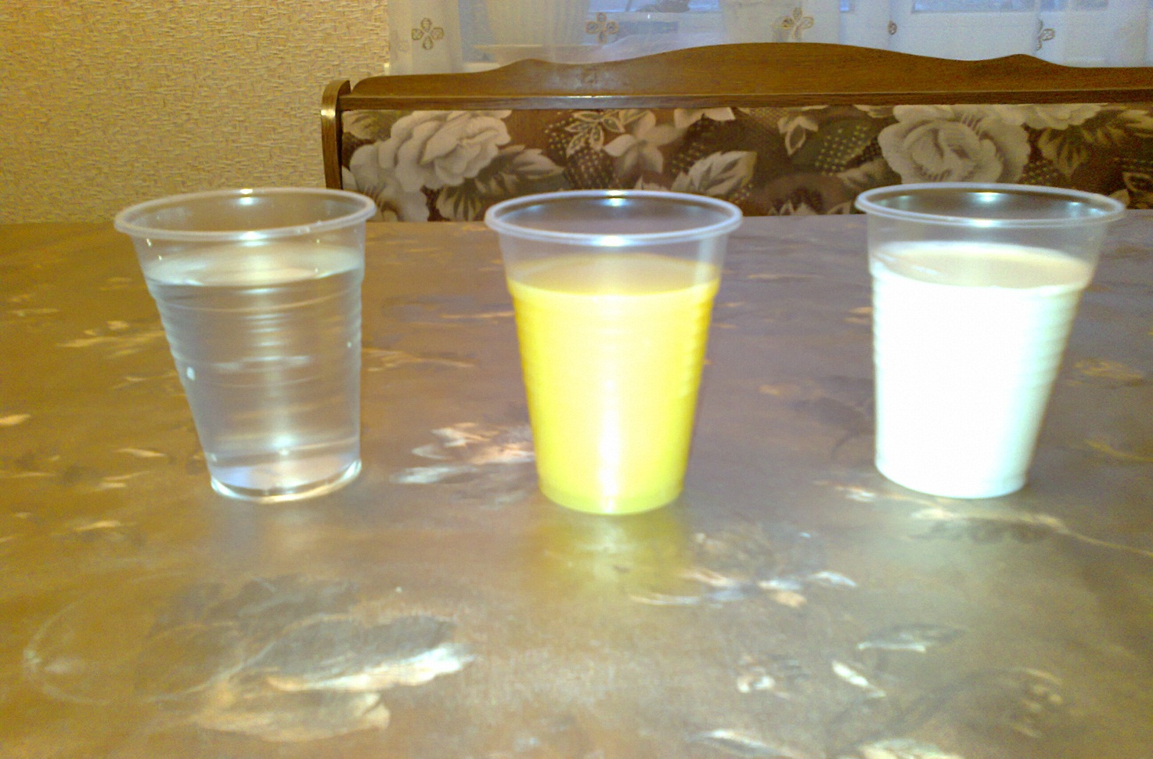

15.
Приложение №6.
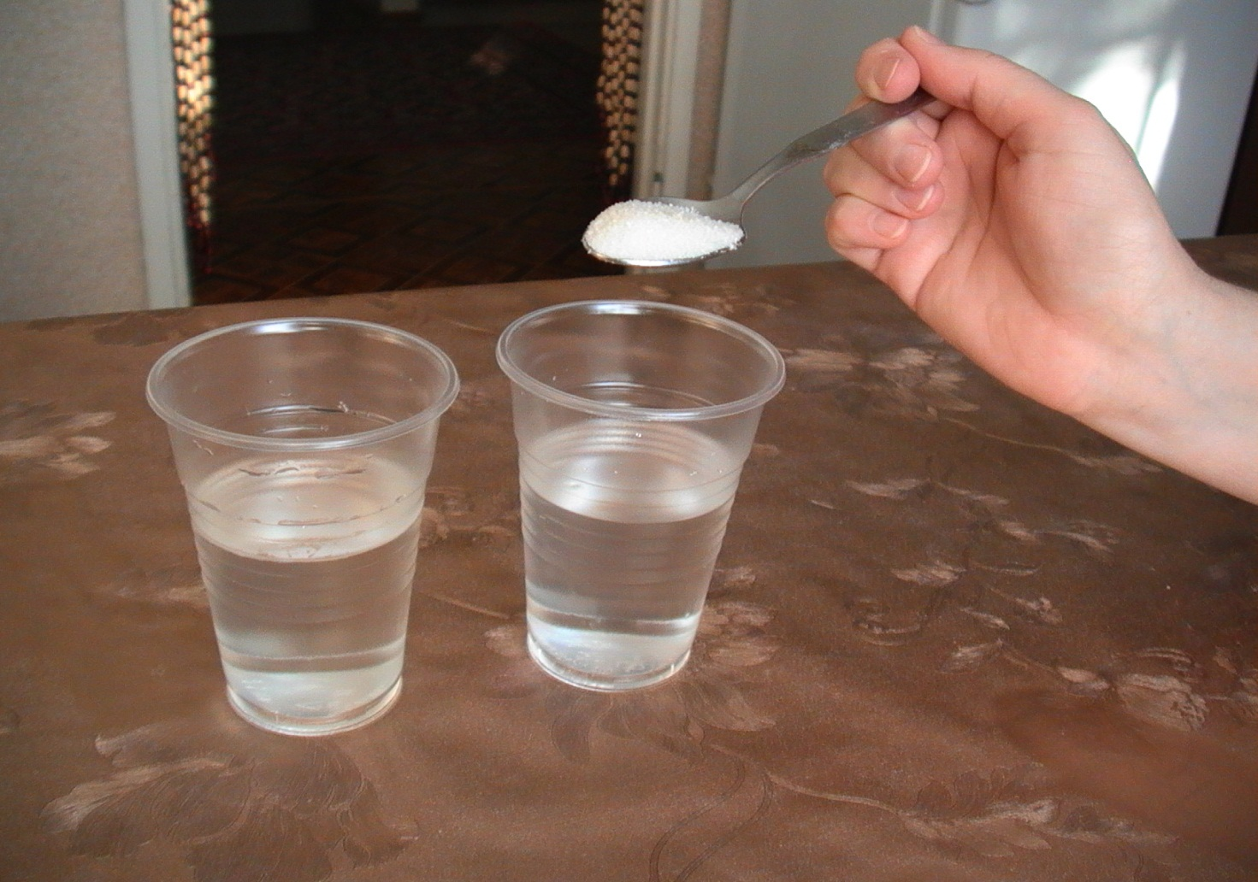
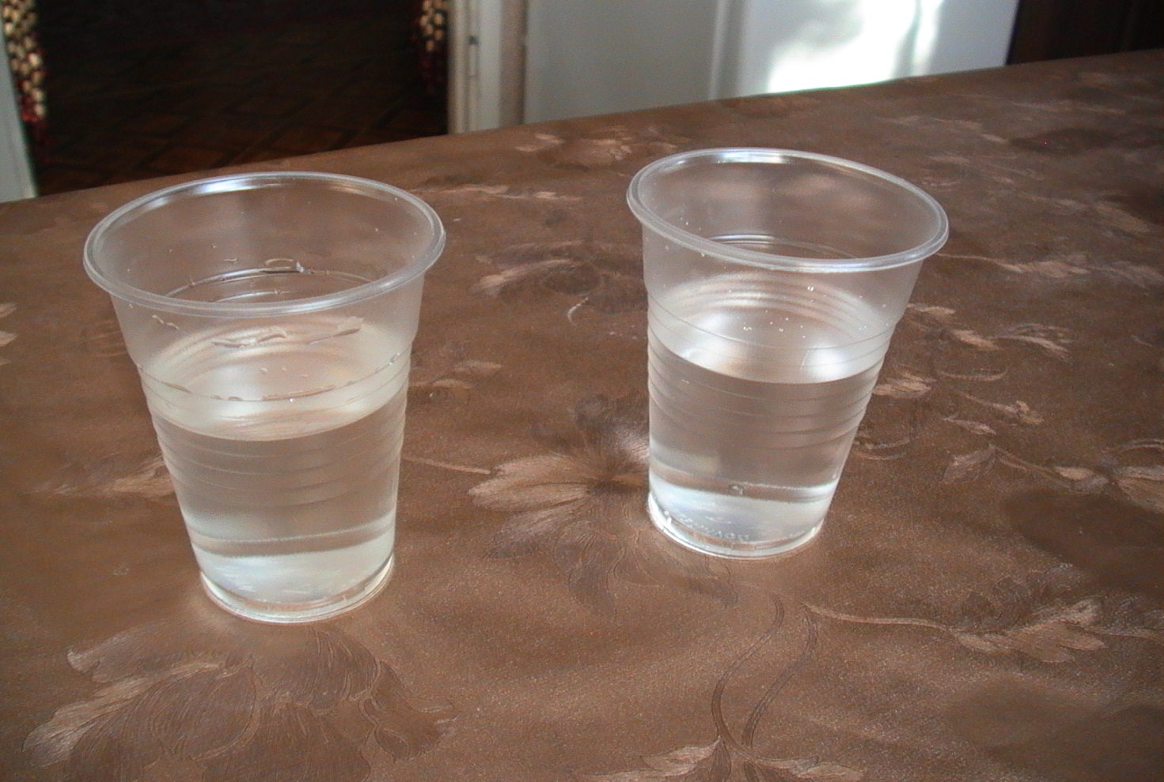
16.

